BÁO CÁO CHI TIẾT TIẾN ĐỘ HUẤN LUYỆN VÀ ĐÁNH GIÁ
MEDVISION AI – VINBIGDATA / VINDR-CXR
Phân loại 14 bất thường X-quang ngực và giải thích vùng chú ý bằng Grad-CAM
Trạng thái báo cáo: cập nhật đến giai đoạn đã hoàn tất so sánh DenseNet121 baseline và DenseNet121 + CBAM ở cả classification và localization.

1. Mục tiêu của mô hình
Mục tiêu hiện tại của MedVision AI là xây dựng mô hình hỗ trợ phân tích ảnh X-quang ngực. Mô hình nhận một ảnh X-quang làm đầu vào, dự đoán đồng thời 14 bất thường/findings, trả về score cho từng finding, áp dụng threshold riêng để quyết định Positive/Negative, đồng thời có thể tạo Grad-CAM để cho biết vùng ảnh mà mô hình tập trung khi đưa ra dự đoán.
Lưu ý: đây là mô hình hỗ trợ phát hiện finding trên ảnh, không nên mô tả là “AI chẩn đoán chính xác bệnh” và score đầu ra chưa được chứng minh là xác suất lâm sàng đã hiệu chuẩn.

2. Nguồn dữ liệu và cấu trúc dữ liệu
Dữ liệu đang sử dụng là phiên bản Kaggle của VinBigData Chest X-ray Abnormalities Detection, bắt nguồn từ bộ dữ liệu VinDr-CXR. Dữ liệu train gồm 15.000 ảnh DICOM và annotation của nhiều bác sĩ X-quang. Trong dự án hiện tại, mô hình được thiết kế cho 14 abnormal findings; “No finding” được biểu diễn bằng vector 14 nhãn toàn 0.
Class ID | Finding | Train positive | Validation positive
0 | Aortic enlargement | 1877 | 469
1 | Atelectasis | 50 | 12
2 | Calcification | 142 | 35
3 | Cardiomegaly | 1454 | 363
4 | Consolidation | 97 | 24
5 | ILD | 122 | 30
6 | Infiltration | 196 | 49
7 | Lung Opacity | 438 | 109
8 | Nodule/Mass | 324 | 81
9 | Other lesion | 290 | 72
10 | Pleural effusion | 507 | 127
11 | Pleural thickening | 706 | 176
12 | Pneumothorax | 46 | 12
13 | Pulmonary fibrosis | 814 | 203

Tổng master: 15.000 ảnh. Sau quy tắc majority-vote và loại 42 ảnh uncertain-only, còn 14.958 ảnh sạch; train 11.966 ảnh, validation 2.992 ảnh, không có overlap giữa hai split.

3. Chiến lược tạo nhãn và chia dữ liệu
- Mỗi finding được xem là positive khi có ít nhất 2/3 bác sĩ đồng thuận cho finding đó.
- Trường hợp chỉ 0 hoặc 1 phiếu positive không được xem là positive.
- 42 ảnh có dấu hiệu bất thường nhưng không finding nào đạt majority được loại khỏi train/validation chính.
- Sử dụng MultilabelStratifiedShuffleSplit để giữ phân bố multi-label giữa train và validation.
- Train/validation overlap = 0, giúp tránh leakage trực tiếp giữa hai tập.

4. Tiền xử lý ảnh DICOM
- Đọc DICOM bằng pydicom.
- Nếu ảnh là MONOCHROME1 thì đảo cường độ để thống nhất quy ước sáng/tối.
- Chuẩn hoá robust bằng percentile 0,5% và 99,5%, clip về khoảng hợp lệ.
- Resize ảnh về 384 × 384 bằng INTER_AREA.
- Chuyển về uint8 0–255 và cache dưới dạng .npy.
- Khi đưa vào DenseNet, ảnh grayscale được stack thành 3 channel và chuẩn hoá theo ImageNet mean/std.
Cache integrity đã PASS: 14.958 file, shape (384,384), dtype uint8, không thiếu/không dư.

5. Bài toán học máy và hàm loss
Đây là bài toán multi-label classification: một ảnh có thể đồng thời có nhiều finding. Vì vậy lớp output có 14 neuron độc lập và mỗi neuron được áp dụng sigmoid thay vì softmax.
Hàm loss sử dụng: BCEWithLogitsLoss. Đây là Binary Cross Entropy kết hợp trực tiếp với logits để ổn định số học. Do dữ liệu mất cân bằng mạnh, pos_weight theo từng class được dùng để tăng mức phạt khi model bỏ sót positive ở các class hiếm; pos_weight được cap tối đa 50.
Ý nghĩa loss: loss càng thấp thường cho thấy prediction khớp nhãn train/validation hơn, nhưng loss không phải “% sai”. Ví dụ validation loss = 0,41877 không có nghĩa model sai 41,877%.

6. Hai kiến trúc đã huấn luyện

6.1 DenseNet121 baseline
DenseNet121 pretrained ImageNet được dùng làm backbone CNN. Phần classifier cuối được thay bằng Linear(1024 → 14). Đây là mô hình baseline và hiện là mô hình tổng thể tốt hơn theo tiêu chí đã xác định.

6.2 DenseNet121 + CBAM
CBAM (Convolutional Block Attention Module) được chèn sau feature map cuối của DenseNet121. CBAM gồm Channel Attention để nhấn mạnh các kênh đặc trưng quan trọng và Spatial Attention để nhấn mạnh vị trí không gian quan trọng. Sau CBAM là ReLU, Adaptive Average Pooling và Linear(1024 → 14).
CBAM không phải một model hoàn toàn khác như YOLO; đây là module attention gắn thêm vào CNN DenseNet121.

7. Cấu hình huấn luyện
Thành phần | Cấu hình
Input size | 384 × 384
Global batch size | 32
Optimizer | AdamW
Learning rate | 1e-4
Weight decay | 1e-4
Loss | BCEWithLogitsLoss + pos_weight
Epoch | 8
GPU | 2 × Tesla T4, DataParallel
Mixed precision | torch.amp
Train augmentation | RandomHorizontalFlip(0.5) + ImageNet Normalize
Validation augmentation | Không flip; ImageNet Normalize

8. Quá trình train và loss
Model | Best epoch | Train Loss | Validation Loss | Best Macro PR-AUC
DenseNet121 baseline | 8 | 0.26089 | 0.41877 | 0.53685
DenseNet121 + CBAM | 7 | 0.28035 | 0.42527 | 0.52059

CBAM epoch 8 có Train Loss 0,27332 nhưng Validation Loss tăng lên 0,49781 và Macro PR-AUC giảm còn 0,47934. Vì vậy epoch 7 được giữ là checkpoint tốt nhất của CBAM. Baseline tiếp tục cải thiện đến epoch 8.
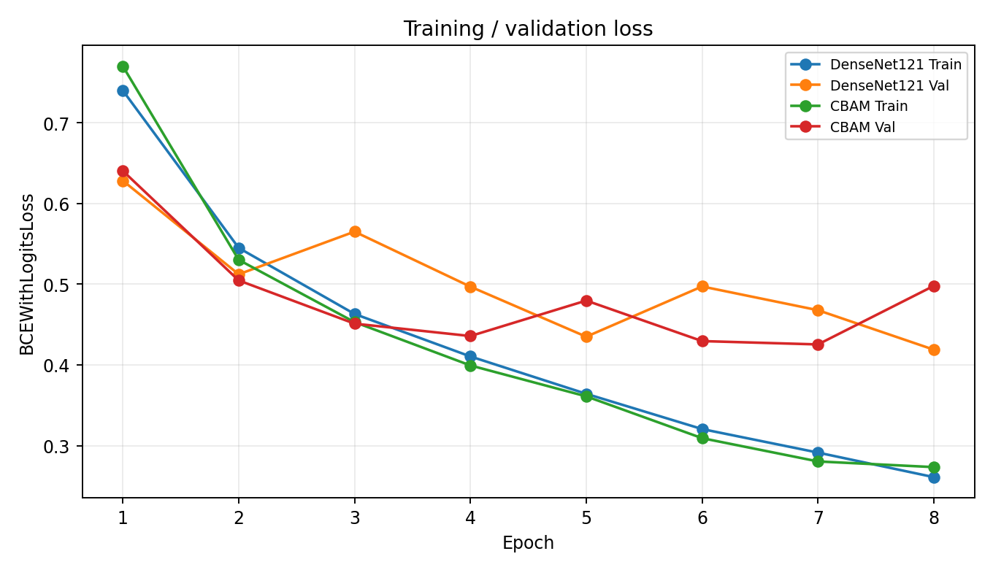
Hình 1. Train/validation loss của hai mô hình.
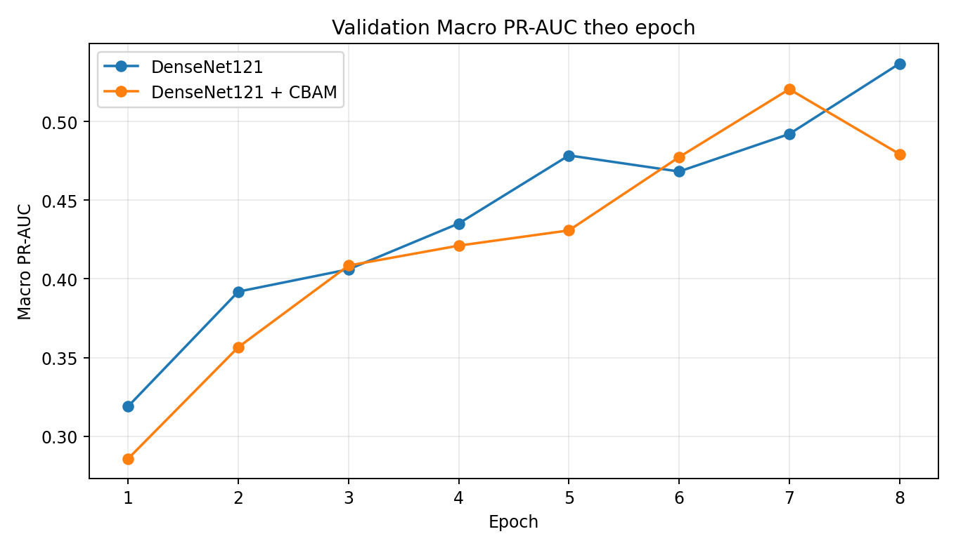
Hình 2. Macro PR-AUC trên validation theo epoch.

9. Giải thích các chỉ số chính
Thông số | DenseNet121 | DenseNet121 + CBAM | Giải thích / dùng để làm gì
Macro ROC-AUC | 95.98% | 96.03% | Đo khả năng xếp hạng/phân biệt positive và negative trên 14 finding. Tính ROC-AUC riêng từng finding rồi lấy trung bình. Gần 100% càng tốt. Tuy nhiên dữ liệu mất cân bằng có thể làm ROC-AUC nhìn cao, nên không dùng một mình để kết luận.
Macro PR-AUC | 53.68% | 52.07% | Đo chất lượng Precision–Recall ở các ca positive; đặc biệt hữu ích khi positive hiếm. Đây là chỉ số chính dùng để so classification trong dự án. Macro nghĩa là tính riêng 14 finding rồi trung bình, nên mỗi finding có trọng số ngang nhau.
Macro Precision | 54.13% | 54.03% | Trong các trường hợp model báo positive, cho biết trung bình bao nhiêu là positive thật. Precision cao nghĩa là ít false positive hơn.
Macro Recall | 58.71% | 56.48% | Cho biết trung bình model phát hiện được bao nhiêu ca positive thật. Recall cao nghĩa là bỏ sót ít hơn. Ví dụ 58,71% có thể hiểu gần đúng là bắt được khoảng 59/100 positive theo threshold hiện tại.
Macro F1 | 55.34% | 54.07% | Trung bình harmonic mean giữa Precision và Recall. Dùng khi muốn cân bằng giữa bỏ sót và báo nhầm, phù hợp dữ liệu mất cân bằng.
Micro PR-AUC | 64.73% | 68.00% | Gom toàn bộ dự đoán của tất cả class trước khi tính PR-AUC. Class nhiều mẫu có ảnh hưởng lớn hơn. CBAM cao hơn ở chỉ số này nhưng không đồng nghĩa tốt hơn đồng đều cho 14 finding.
Micro Pointing Accuracy | 50.51% | 43.30% | Trên toàn bộ 1.762 cặp image–finding có bbox, kiểm tra điểm nóng nhất của Grad-CAM có nằm trong ít nhất một bbox bác sĩ hay không. Micro tính chung tất cả trường hợp nên class nhiều mẫu ảnh hưởng mạnh hơn.
Macro Pointing Accuracy | 54.09% | 53.53% | Tính Pointing Accuracy riêng cho từng finding rồi lấy trung bình. Mỗi finding có trọng số ngang nhau; dùng để đánh giá model “nhìn đúng vùng” một cách cân bằng giữa 14 finding.
Micro Mean IoU | 21.26% | 18.53% | Đo overlap diện tích giữa mask Grad-CAM (sau threshold) và union bbox bác sĩ trên toàn bộ 1.762 trường hợp. Cao hơn nghĩa vùng attention trùng với vùng bác sĩ nhiều hơn.
Macro Mean IoU | 25.17% | 24.24% | Tính Mean IoU riêng từng finding rồi trung bình 14 finding. Đây là chỉ số quan trọng để đánh giá localization cân bằng giữa các class.
Median IoU | 16.53% | 14.40% | Trung vị IoU của các trường hợp. Ít bị ảnh hưởng bởi các ca quá cao/quá thấp hơn Mean.
Accuracy | ~97% tổng hợp | ~97% tổng hợp | Không nên dùng làm headline vì negative áp đảo. Model đoán phần lớn negative vẫn có thể đạt accuracy rất cao.
Threshold | Riêng từng class | Riêng từng class | Ngưỡng score dùng để chuyển probability thành Positive/Negative. Hiện threshold được tối ưu trên validation để maximize F1, vì vậy Precision/Recall/F1 là validation-tuned, chưa phải test độc lập.

10. Kết quả classification chi tiết 14 finding
ID | Finding | Base PR-AUC | CBAM PR-AUC | Base F1 | CBAM F1 | Base Recall | CBAM Recall
0 | Aortic enlargement | 86.57% | 89.27% | 79.75% | 82.74% | 82.73% | 84.86%
1 | Atelectasis | 32.57% | 29.80% | 38.46% | 40.00% | 41.67% | 50.00%
2 | Calcification | 33.40% | 27.08% | 39.08% | 32.26% | 48.57% | 28.57%
3 | Cardiomegaly | 86.67% | 85.83% | 79.95% | 79.12% | 86.23% | 84.57%
4 | Consolidation | 35.17% | 24.37% | 41.38% | 33.85% | 50.00% | 45.83%
5 | ILD | 52.05% | 46.31% | 53.85% | 52.00% | 70.00% | 43.33%
6 | Infiltration | 45.16% | 48.45% | 53.06% | 55.24% | 53.06% | 59.18%
7 | Lung Opacity | 48.30% | 52.56% | 52.17% | 56.48% | 55.05% | 55.96%
8 | Nodule/Mass | 33.76% | 33.50% | 41.35% | 39.06% | 53.09% | 61.73%
9 | Other lesion | 19.45% | 22.64% | 28.57% | 26.14% | 30.56% | 27.78%
10 | Pleural effusion | 91.20% | 87.04% | 86.05% | 80.52% | 87.40% | 73.23%
11 | Pleural thickening | 61.01% | 58.38% | 61.79% | 59.75% | 64.77% | 67.05%
12 | Pneumothorax | 62.93% | 63.69% | 63.16% | 63.64% | 50.00% | 58.33%
13 | Pulmonary fibrosis | 63.29% | 60.06% | 56.09% | 56.20% | 48.77% | 50.25%

Các finding mạnh của baseline hiện gồm Pleural effusion (PR-AUC 91,20%; F1 86,05%), Cardiomegaly (86,67%; 79,95%) và Aortic enlargement (86,57%; 79,75%). Các finding yếu hơn gồm Other lesion, Atelectasis, Calcification và Nodule/Mass. Với các class chỉ có 12–35 positive ở validation, metric còn có độ bất định lớn.

11. Threshold classification của DenseNet121 baseline
ID | Finding | Threshold
0 | Aortic enlargement | 0.8477
1 | Atelectasis | 0.9512
2 | Calcification | 0.9072
3 | Cardiomegaly | 0.8257
4 | Consolidation | 0.9663
5 | ILD | 0.8730
6 | Infiltration | 0.9551
7 | Lung Opacity | 0.9326
8 | Nodule/Mass | 0.9043
9 | Other lesion | 0.9492
10 | Pleural effusion | 0.9136
11 | Pleural thickening | 0.8369
12 | Pneumothorax | 0.9771
13 | Pulmonary fibrosis | 0.8940

Ví dụ: Cardiomegaly score = 0,91 và threshold = 0,8257 thì kết quả là Positive. Pleural effusion score = 0,84 nhưng threshold = 0,9136 thì kết quả là Negative. Không dùng threshold 0,5 chung cho tất cả class.

12. Grad-CAM và đánh giá localization
Grad-CAM được dùng để giải thích vùng feature map ảnh hưởng mạnh tới logit của một finding cụ thể. Heatmap đỏ/vàng là vùng model chú ý mạnh hơn. Grad-CAM không phải detector và không trực tiếp sinh bbox chính xác.
Đánh giá localization được thực hiện trên 1.762 cặp image–finding positive trong validation có bbox radiologist. Bbox được scale về không gian 384 × 384 để khớp preprocessing.

12.1 Pointing Accuracy
Pointing Accuracy kiểm tra đúng một điểm: vị trí có activation Grad-CAM cao nhất có rơi trong ít nhất một bbox bác sĩ hay không. Chỉ số này không đo kích thước/vùng overlap tổng thể.

12.2 IoU proxy
Heatmap Grad-CAM được threshold thành mask nhị phân và so với union bbox mask. IoU = Intersection / Union. Đây là Grad-CAM localization proxy IoU, không phải segmentation IoU. Threshold 0,50 được chọn theo Macro Mean IoU tốt nhất trên validation cho cả hai model.

13. Localization theo 14 finding
ID | Finding | Base Pointing | CBAM Pointing | Base Mean IoU | CBAM Mean IoU
0 | Aortic enlargement | 44.35% | 15.78% | 13.69% | 7.14%
1 | Atelectasis | 41.67% | 83.33% | 24.56% | 33.18%
2 | Calcification | 42.86% | 17.14% | 15.68% | 10.26%
3 | Cardiomegaly | 76.03% | 68.60% | 31.84% | 24.17%
4 | Consolidation | 83.33% | 75.00% | 39.28% | 35.53%
5 | ILD | 90.00% | 83.33% | 42.22% | 38.59%
6 | Infiltration | 83.67% | 85.71% | 41.32% | 44.70%
7 | Lung Opacity | 62.39% | 61.47% | 29.02% | 29.73%
8 | Nodule/Mass | 30.86% | 30.86% | 13.03% | 10.60%
9 | Other lesion | 22.22% | 26.39% | 12.50% | 10.69%
10 | Pleural effusion | 59.84% | 63.78% | 31.38% | 29.65%
11 | Pleural thickening | 11.93% | 21.59% | 7.45% | 10.47%
12 | Pneumothorax | 66.67% | 66.67% | 32.62% | 31.39%
13 | Pulmonary fibrosis | 41.38% | 49.75% | 17.73% | 23.27%

Baseline localization nổi bật ở ILD (Pointing 90,00%; Mean IoU 42,22%), Infiltration (83,67%; 41,32%), Consolidation (83,33%; 39,28%) và Cardiomegaly (76,03%; 31,84%). Pleural thickening, Other lesion và Nodule/Mass yếu hơn. CBAM cải thiện một số class như Atelectasis, Pulmonary fibrosis và Infiltration nhưng giảm mạnh ở Aortic enlargement và Cardiomegaly.
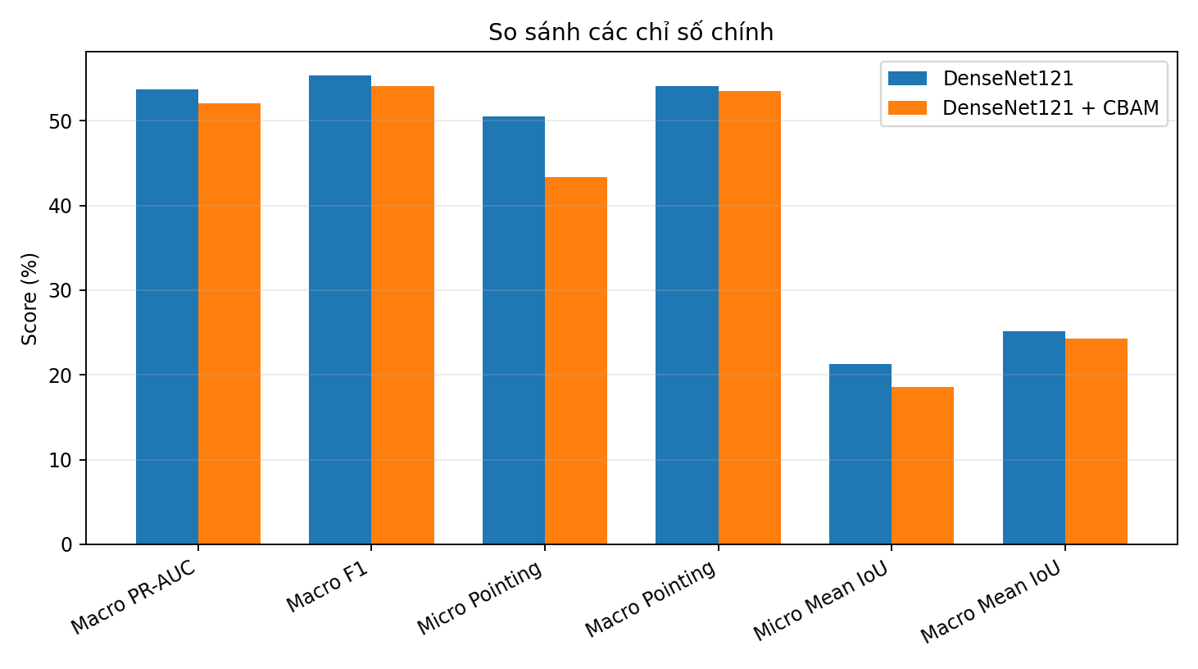
Hình 3. So sánh một số chỉ số tổng thể giữa DenseNet121 và DenseNet121 + CBAM.

14. So sánh tổng thể hai mô hình
Chỉ số | DenseNet121 | DenseNet121 + CBAM | Chênh lệch CBAM - Baseline
Macro ROC-AUC | 95.98% | 96.03% | +0.04 điểm %
Micro ROC-AUC | 97.25% | 97.28% | +0.03 điểm %
Macro PR-AUC | 53.68% | 52.07% | -1.61 điểm %
Micro PR-AUC | 64.73% | 68.00% | +3.27 điểm %
Macro Precision | 54.13% | 54.03% | -0.10 điểm %
Macro Recall | 58.71% | 56.48% | -2.23 điểm %
Macro F1 | 55.34% | 54.07% | -1.26 điểm %
Micro Pointing Accuracy | 50.51% | 43.30% | -7.21 điểm %
Macro Pointing Accuracy | 54.09% | 53.53% | -0.56 điểm %
Micro Mean IoU | 21.26% | 18.53% | -2.73 điểm %
Macro Mean IoU | 25.17% | 24.24% | -0.93 điểm %
Median IoU | 16.53% | 14.40% | -2.13 điểm %

Theo tiêu chí đã xác định từ đầu là validation Macro PR-AUC cho classification, DenseNet121 baseline tốt hơn. Localization tổng thể cũng tốt hơn: Mean IoU baseline thắng 9/14 class, CBAM thắng 5/14; Pointing Accuracy thì baseline thắng 6, CBAM thắng 6, hòa 2.

15. Cách đọc kết quả hiện tại theo ngôn ngữ dễ hiểu
- Classification trả lời: “Ảnh này có finding nào trong 14 finding?”
- PR-AUC/F1/Recall cho biết khả năng nhận diện finding, đặc biệt quan trọng khi positive hiếm.
- Grad-CAM trả lời: “Model đang chú ý vùng nào để đưa ra prediction cho finding này?”
- Pointing Accuracy trả lời: “Điểm nóng nhất có rơi vào vùng bác sĩ đánh dấu hay không?”
- IoU trả lời: “Toàn bộ vùng attention overlap với bbox bác sĩ bao nhiêu?”
- Một model có thể classification đúng nhưng localization không chính xác. Vì vậy hai nhóm metric phải được báo cáo riêng.

16. Những kết luận không nên nói sai
- Không nói “model chính xác 95,98%”. 95,98% là Macro ROC-AUC, không phải accuracy tổng thể.
- Không nói Grad-CAM là bbox chính xác của tổn thương. Đây là heatmap attention/explainability.
- Không xem score sigmoid là xác suất lâm sàng đã được hiệu chuẩn nếu chưa làm calibration.
- Không xem validation-tuned F1/Recall/Precision là hiệu năng unbiased cuối cùng trên dữ liệu độc lập.
- Các class cực hiếm như Atelectasis và Pneumothorax chỉ có 12 positive ở validation, nên các metric rất dễ dao động.

17. Trạng thái mô hình hiện tại
DenseNet121 baseline BEST epoch 8 hiện là mô hình classification chính. Mô hình có thể dùng cho prototype/demo nội bộ để nhận ảnh X-quang, sinh 14 score, áp dụng threshold riêng từng finding, trả Positive/Negative và tạo Grad-CAM cho các finding cần giải thích.
DenseNet121 + CBAM được giữ làm mô hình đối chứng/ablation. Kết quả cho thấy thêm attention không tự động cải thiện đồng đều classification hoặc localization.

18. Khả năng sử dụng hiện tại
Mục đích | Trạng thái hiện tại | Ghi chú
Demo / prototype đồ án | Có thể dùng | Có đủ checkpoint, preprocessing, threshold và Grad-CAM.
Phân loại 14 finding | Có thể dùng | Nên hiển thị score + threshold + Positive/Negative.
Hiển thị vùng model chú ý | Có thể dùng | Dùng Grad-CAM, ghi rõ là attention region.
Khoanh bbox tổn thương chính xác | Chưa đủ | Grad-CAM Mean IoU còn thấp.
Ứng dụng lâm sàng thực tế | Chưa nên | Cần external/independent validation, calibration, kiểm định an toàn và quy trình lâm sàng.

19. File/checkpoint quan trọng đã có
- vinbigdata_densenet121_baseline_best.pth
- vinbigdata_densenet121_cbam_best.pth
- vinbigdata_thresholds_per_class.csv
- vinbigdata_baseline_per_class_metrics.csv
- vinbigdata_cbam_per_class_metrics.csv
- vinbigdata_gradcam_pointing_summary.csv
- vinbigdata_gradcam_iou_per_class.csv
- vinbigdata_cbam_gradcam_pointing_summary.csv
- vinbigdata_cbam_gradcam_iou_per_class.csv
- vinbigdata_baseline_vs_cbam_final_summary.csv

20. Bước tiếp theo theo lộ trình hiện tại
- Đóng gói model inference: weights, class_names, thresholds, preprocessing, metrics, config.
- Viết inference.py: đọc DICOM/ảnh, preprocessing đúng chuẩn, chạy model, trả 14 score + decision.
- Thêm Grad-CAM cho finding positive để phục vụ explainability.
- Kiểm thử end-to-end trên một số ảnh chưa dùng để train và kiểm tra output định dạng cuối.
- Nếu sau này yêu cầu bbox chính xác, cân nhắc detector chuyên biệt; hiện tại không bắt buộc nếu mục tiêu chỉ cần classification + explainability.

21. Tóm tắt ngắn gọn để thuyết trình
Hệ thống hiện sử dụng DenseNet121 CNN cho bài toán multi-label 14 bất thường X-quang ngực. Dữ liệu được tiền xử lý từ DICOM về 384×384, chia train/validation không overlap và xử lý mất cân bằng bằng pos_weight trong BCEWithLogitsLoss. Hai mô hình đã được thử nghiệm: DenseNet121 baseline và DenseNet121 + CBAM. Baseline đạt Macro ROC-AUC 95,98%, Macro PR-AUC 53,68%, Macro F1 55,34%; localization bằng Grad-CAM đạt Macro Pointing Accuracy 54,09% và Macro Mean IoU 25,17%. CBAM không cải thiện tổng thể so với baseline, do đó baseline hiện là mô hình chính. Grad-CAM được dùng để giải thích vùng model chú ý, không được xem là bbox tổn thương chính xác.

